Skalen[1] Gruppe A

1. Erfindet aus dem gegebenen Tonvorrat eine **Tonfolge** ohne Rhythmus in langsamem Tempo. Die markierten Töne müssen mind. 1x benutzt werden, c ist der Schlusston. Erarbeitet euch diese spielend mit Hilfe der Tastatur bis ihr sie sicher singen können.

euer Tonvorrat:

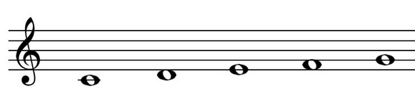

eure Tonfolge:

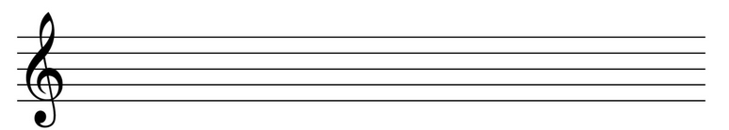

1. Wählt von den gegebenen Themen eines aus, das zu eurer Tonfolge passt. Schreibt

einen passenden **Text** zu eurer Tonfolge.

Regen – Müdigkeit – Tischtennis – Flugzeug – Marienkäfer

1. Markiert nun wichtige Silben (betont, lang …) und **rhythmisiert eure** Tonfolge so, dass der Rhythmus die Textaussage unterstützt. Übt die Melodie. Wenn ihr möchtet, schreibt sie auf.



1. Findet euch mit Partnern zusammen, die dasselbe Thema wie ihr gewählt haben.
   1. Stellt euch eure Liedzeilen vor. Singt sie einmal mit Rhythmus, einmal in der ursprünglichen Version (Tonvorrat).
   2. Formuliert gemeinsam eine Erkenntnis, welchen Einfluss der **Tonvorrat** auf den **Charakter** des Liedes hat.
   3. Formuliert dies auch für den Rhythmus in einem kurzen Satz.

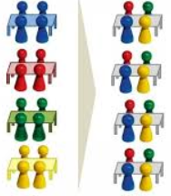

1. Schreibt die beiden Tonleitern vollständig auf (c‘-c‘‘; a-a‘). Bestimmt jeweils die Lage der Halbtonschritte.

Dur:



Klangcharakter (Gruppe A):

____________________________________________________________________________________________________________________________________________________________________________________________________________________________________

Moll:



Klangcharakter (Gruppe B):

____________________________________________________________________________________________________________________________________________________________________________________________________________________________________

1. Die Stunde ist entstanden in Anlehnung an:

   Kühn, Clemens (2007): Musiktheorie. Oberstufe Musik. Cornelsen S. 5f